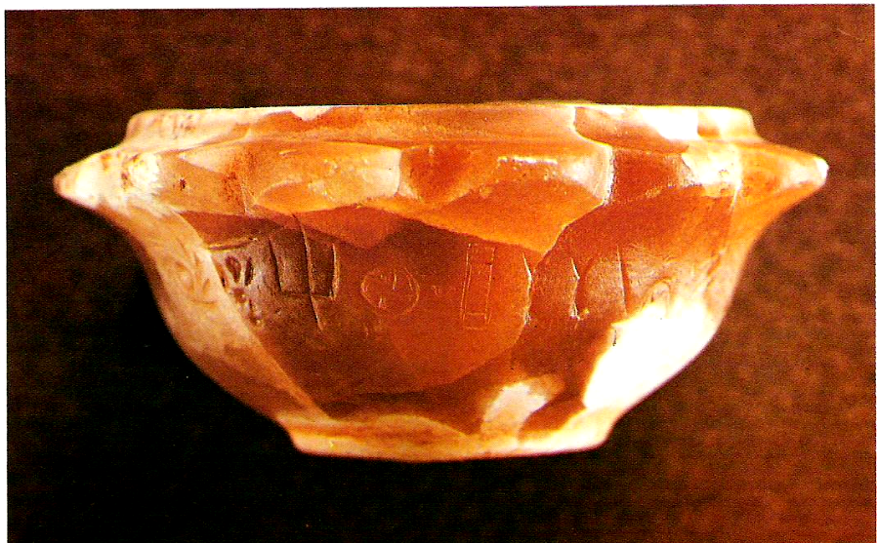

§ 6. Тексты алтарей. (пересмотр 22.02.2009)

От подношений и боги становятся сговорчивыми.
Еврипид.

После прочтения первой таблички линейного письма А мы узнали, что составляющие возлияния умершим существовали за 1000 лет до классического периода развития Греции и позднее не претерпели каких-либо существенных изменений. Отсюда же мы узнаём, что наш православный обычай хоронить покойников на третий день после смерти имеет возраст, по крайней мере, 4000 лет. И третье, мы видим, что читать линейное письмо А можно.
Теперь перед нами стоит задача использовать небольшие полученные знания для того, чтобы узнать, куда производились возлияния, т.е. по возможности расширить свои познания за счёт дешифровки надписей на древних критских алтарях. И тут мы сталкиваемся с чудовищным нагромождением наукообразных домыслов и научных открытий, точек зрения и мнений учёных и дилетантов. Судите сами. Проблема дешифровки неизвестной письменности сама по себе очень трудна и требует полной отдачи сил и времени. Но когда на письменность А «надвигают» ещё одну не до конца дешифрованную и разработанную письменность Б только на том основании, что начертание части знаков обеих письменностей выглядит одинаково, то проблему возводят в квадрат. Затем следует утверждение, что одинаковые знаки читаются и значат то же самое, проблему возводят в куб. Чтобы найти истину, нужно быть трижды дешифровщиком. Сначала дешифровать негодный перевод с письменности Б на письменность А, затем установить истинное звучание знаков письменности А, и только потом попытаться дешифровать тексты письменности А. И перевести на русский язык, это тоже определённая проблема. Когда смотришь на эту абсурдную ситуацию, то поражаешься, как много наговняли здесь за сто лет учёные мужи. И последние десятилетия все попытки прочесть тексты письменности свели к попыткам прочесть тексты по огласовкам письменности Б. Нелепость этих переводов на глазах у всех, кто интересуется «успехами» в этой области.
Поскольку по одному виду возлияния у нас появилась ясность, попробуем рассмотреть тексты алтарей. Хочу сразу предупредить любителей умничать, что это первая попытка дешифровки письменности А с использованием знаков иероглифической письменности (знаков Фестского диска и печатей, поскольку мы уверены, что письменность А является иератикой критского иероглифического письма), и прорваться с первого раза до желаемой точности перевода не удастся по причинам, указанным выше, а так же из-за неточности копирования текстов, из-за недостаточного объёма словарного запаса имеющихся под рукой словарей древнегреческого языка и его древних диалектов. Мы использовали только интернетовский материал с сайта Янгера. Другого у нас нет.
Но попробуем. Ключевое слово на алтарях давно выделено. В кубической редакции оно звучит A-SA-SA-RA-ME (Α-σα-σα-ρα-με). Это слово упорно пытаются перевести, хотя Поуп три поколения назад сказал, что такого слова во всех предлагаемых вариантах перевода в табличках письма А нет.

Для лучшего понимания смысла наших заключений даём ныне принятую таблицу знаков линейного письма А, по сути линейного письма Б, «надвинутого» на знаки письма А. Совпадения начертания и звучания, как мы увидим, будут, мы в одной из своих статей показывали такие случаи, будут они и здесь, но это нисколько не помогло нашим дешифровщикам.
Linear A signs given Linear B values, based on the same word appearing in both scripts (Godart 1984):

secure syllabograms: DA, I, JA, KI, PA, PI, RO, RI, SU, TA, O | no question mark
possible: TE (in su-ki-ri-te-i-ja), A, KO | one question mark
Linear A signs resembling Linear B signs but not attested in words in both scripts | two questions marks

 | A | E | I | O | U | Other
 | 8? | 38?? | 28 | 61 | 10?? | 34 A₂??, 85 AU??
D | 1 | 45?? | 7?? |  | 51??
J | 57 | 46?? |  |  | 65
K | 77?? | 44?? | 67 | 70? | 81??
M | 80?? | 13? | 73?? |  | 23??
N | 6?? | 24?? | 30?? |  | ??
P | 3 |  | 39 | 11?? | 50?? | 16 PA₂??, 29 PU₂??, 22 PI₂??, 56 PA₃??
Q | 16?? | 78?? | 21??
R | 60 | 27?? | 53 | 2 | 26?? | 76 RA₂??
S | 31?? | 9?? | 41?? |  | 58
T | 59 | 4? | 37?? | 5?? | 69?? | 66 TA₂??
W | 54?? |  | 40??
Z | 17?? | 74?? |  | 20?? | 79??
Syllabograms, unknown phonetic values AB 47, 49, 82, 86, 301
Как видим, знаки письменности Б почти полностью закрыли знаки письменности А. Вот и докопайтесь до истины.
Теперь перейдём к анализу надписей на алтарях. Приведём два варианта отображения надписи на алтаре PK Za 11.
Первый блок приводим любознательным читателям, чтобы показать степень заблуждений нынешних дешифровщиков относительно содержания надписей. Читатель увидит это после проработки этого параграфа.
Второй блок представляет надпись на алтаре, деформированную в точном соответствии с теоретическими предположениями, продиктованными первым блоком.

document | T/A-TA-I-301- or TA-NA-I-301 | Place Name? | Personal Name? | J/A-SA-SA-RA | U-NA-RU-KA-NA-SI (Verb?) | I-PI-NA-MA | SI-RU-TE | I-NA-JA-PA-QA
PK Za 11 | A-TA-I-301-WA-E | A-DI-KI-TE-TE-[..]-DA | PI-TE-RI A-KO-A-NE | A-SA-SA-RA-ME | U-NA-RU-KA-NA-TI | I-PI-NA-MI-NA[ | ]-SI-RU-[.] | I-NA-JA-PA-QA

Приведенный ниже второй вариант отображения надписи даёт более точное представление о расположении знаков на самом алтаре.
PK Za 11.
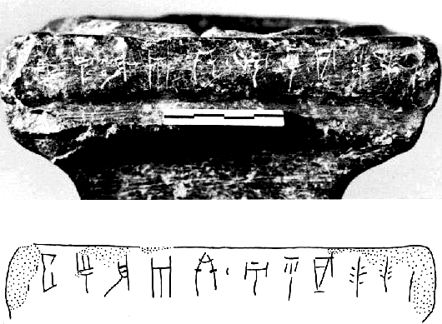
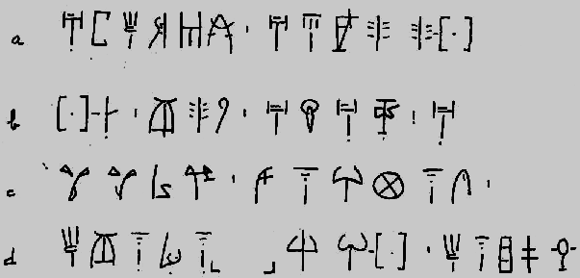

a-b: A-TA-I-301-WA-E ∙ A-DI-KI-TE-TE-[∙∙]-DA (приводим здесь одну из сторон
b-c: PI-TE-RI ∙ A-KO-A-NE ∙ A-SA-SA-RA-ME ∙ верхней части алтаря, прорисовки
c: U-NA-RU-KA-NA-TI ∙ надписи и принятые в науке
d: I-PI-NA-MI-NA[ ]-SI-RU-[∙] ∙ I-NA-JA-PA-QA огласовки)

Найдите в приведенной выше таблице знак SA, теперь уберите вертикальную чёрточку, которая в письменности выполняет только одну функцию – выравнивание знаков в строке «по росту» и вы в чистом виде получите знак 18 = πι из репертуара знаков Фестского диска. Два πι подряд в словаре встречаются только в слове επι-πιμπλημι – наполнить, возлить, получаем JA-SA-SA-RA-ME = ε-πι-πι(μπ)-λη-μι = возлейте.
Возлить куда и что? Наверное, в U-NA-RU-KA-NA-ТI. Из-под первого знака уберём вертикальную чёрточку и получим знак 60 из репертуара знаков печатей, следующий знак нам стал известен после перевода таблички НТ 14, это Θε. Третий знак точно соответствует начертанию знака 30 из репертуара печатей – να, четвёртый знак при дешифровке печатей мы переводили как μο, последний знак нам неизвестен.
Группа знаков третьей строки с таким знаком как TI=τι в других алтарных текстах не встречается. Везде действует стандартная надпись U-NA-KA-NA-SI. И если знак RU= να отмечен ещё в надписи PK Za 12, то знак TI= τι ни на каких других алтарях не замечен. Везде знаки NA-SI = θε-οι – боги (богам) составляют устойчивое сочетание. Следует признать ошибочное отражение знака в тексте и принять здесь знак SI. Теперь восстановим пропущенные знаки, предположительно определив правильное звучание знака RU = να и NI = SI = οι, в этом случае вся группа знаков предстаёт в таком виде – υ(περ)-θε(ν)-να-μο(..)-θε-οι(..) = … на алтарь воду богам …., и очень хорошо согласуется с первым разобранным словом, если бы не сомнения относительно правомерности замены третьего знака.
Но этот знак корректируется в четвёртой группе знаков SI-RU-TE. Интересный факт. Последний знак этой группы по таблице TE, а по репертуару знаков Фестского диска это знак 35, по репертуару печатей – 97 с огласовкой σι. Первый знак нами огласован в предыдущей группе знаков, и нам не остаётся ничего другого, как огласовать знак RU по репертуару знаков печатей 30 = να. Отсюда: SI-RU-TE = οι-να-(о)σι(оς) = … вина освящённого (лучше осветлённого) …. Но по тексту следует возлияние на алтарь βωμος. Βω или να? Мы склоняемся к правильности второго варианта, вы обратите внимание на надписи на других алтарях, там знак βω вообще не встречается при сохранении всех остальных знаков, но знак να мы видим в таком же слове на алтарях РК Za 12, IO Za 16.
Последняя группа знаков этой надписи I-NA-JA-PA-QA. Здесь нам уже известны второй θε и третий ε знаки. Трудность в огласовке первого и пятого знаков. Предположим, что первый знак рассматриваемой группы – η. Последние три знака из набора составляющих возлияния дают без сомнения ελαιον = оливковое масло. Первые два знака являются каким-то определением к слову «масло». Мы считаем, что эти два знака скрывают слово ηθεω – цедить. Тогда I-NA-JA-PA-QA = η-θε(..)-ε-λα-ιο(ν) = отцеженное (очищенное) масло (оливковое).
Вернёмся к пропущенной третьей группе знаков I-PI-NA-MI-NA[ ] = η-ρη-θε-πα-θε., которая имеет отклонение от наиболее употребительной стандартной формулы I-PI-NA-MA других надписей. Появившиеся в формуле новые знаки не вызывают возражений, они встречались уже в табличках (НТ 28 b.1-2, HT 117 a.1-2) в виде U-MI-NA-SI = υ-πα-θε-ο = υπερ πανσι θεους = …для всех богов (всем богам)… Из этого ясно, что третий знак θε переводить из имён в приставки и текст будет звучать …приятного всем богам[… Если восстанавливать разбитые знаки этой строки по другим текстам, то далее будут стоять знаки молока. Текст: η-ρη-θε-πα-θε-[ο(υς)-γα или η-ρη-θε-πα-θε[-γα = …приятным всем богам молоком или приятное всем богам молокο.
Последний знак слова SI-RU-[∙] восстанавливается без проблем, это знакомое, часто встречающееся слово TE = σι = осветлённое. SI-RU-TE = οι-να-σι – вино осветлённое.
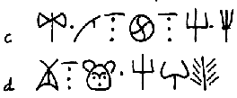
Относительно сомнений в определениях к словам «молоко» и «масло» в качестве примера дополнительно укажем на две строки из надписи на алтаре KO Za 1 (HM 2627), которые гласят:
с: υ(περ) – θε(ν) – (να) – μο(..) – θε –ο(..)
… на( алтарь) воду богам …
c-d: η – ρη – θε(..) – γα(λα) ∙ οι – να – (ο)σι(ος)
… приятное богам молоко, светлённое вино …
Эти выражения стереотипные и будут присутствовать в текстах почти всех алтарей как составные части общей формулы надписи.
Итак, вторая половина надписей на алтарях звучит так:
ε-πι-πι(μπ)-λη-μι υ(περ)-θε(ν)-να-μο(..)-θε-ο(..) η-ρη-θε-πα-θε-[ο(υς)-γα οι-να-σι η-θε(..)-ε-λα-ιο(ν) = возлейте – (на алтарь) воду богам - приятное богам молоко - осветлённое вино – процеженное оливковое масло.
Похоже, что перевод текста на алтарях не расходится с переводом нами табличек и содержанием фрески, хотя определения не очень вяжутся с нашим понятием строгости алтарных ритуалов. Но как знать, давно это было, и у древних были свои понятия, продиктованные их условиями и образом жизни, обычаями и т.д. Надо порыться в словарях. Обратите внимание, что огласовки знаков, принятые при дешифровке Фестского диска и иероглифических печатей применены здесь без каких либо поправок, что говорит об их правильности и надёжности. Последующие переводы текстов табличек показывают фразеологическую устойчивость групп: процеженное масло, осветлённое вино, (провеянное) зерно, и т.д.
Итак, мы разобрали знаменитое ASASARA критских алтарей и следующие за ним слова. Теперь нам предстоит разобрать, если можно, то, что стоит перед разобранным текстом, преамбулу составляющих возлияния. Но прежде нужно ещё раз заметить, что желаемой точности перевода достичь довольно трудно не только из-за неизвестности огласовок многих знаков, но и неточности копирования текстов, мы приведём и другие примеры таких неточностей. Судите сами. Нам случайно попался текст надписи на алтаре под номером РК Za11 из Палекастро, которым пользуются наши специалисты (1). Для сравнения приводим и обозначения знаков этой надписи, взятые из таблиц с сайта Янгера (2).

1) a-ma-to ri-wa-e a-di ki-te-te sa te-za a ko a-ne-a sa-sa-ra me u-na lu-ka-na-ti mo sa na-mi-na ro ru-[te] mo na-ya pa-za

2) a-ta-i-301-wa-e a-di-ki-te-[]-da pi-te-ri a-ko-a-ne a-sa-sa-ra-me u-na-ru-ka-na-ti i-pi-na-mi-na []-si-ru-[] i-na-ya-pa-qa

Какие прорисовки более верны? Ведь правильность перевода текста часто зависит от правильности огласовки даже одного знака, неверная огласовка сразу меняет смысл слова и уводит далеко в сторону от истины. При дешифровке письменности А, целая система знаков письма Б похожих по начертанию знакам письма А без каких либо оснований переносится на письменность А, посмотрите на таблицу, приведенную в первой части этой статьи. И в течение века большая часть дешифровщиков без всякого успеха пытается прочесть эти тексты в огласовках письма Б. Почему нет результатов? Да, нет совпадений! Целый век понять не могут. Какая-то аномальная упёртость. Отсюда и результат. Раз уж мы начали работать с юнгеровскими прорисовками и огласовками, то будем с ними и продолжать, они нам кажутся более верными.
Не составляет большого труда выделить из всех надписей на алтарях наиболее часто встречающееся первое слово.
A – TA – I - 301 – WA – JA
В известных нам огласовках это будет выглядеть так:
ρι – νε – η - 301- WA - ε
В таком виде выражение уяснить трудно. Ключом к пониманию служит надпись
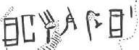
AP Za 1 (HM 2478):
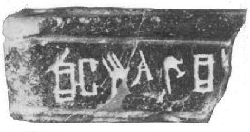

JA – TA – I – 301 – U – JA,

где первые три знака ε – νε – η можно принять от ευνοη – милость, благосклонность, благоволение. Такая коррекция слова имеет под собой основание, если вспомнить, что существовало эпическое имя Евней. Другие комментарии излишни.
Относительно последних трёх знаков предыдущей надписи 301 – WA – ε заметим, что неизвестный знак 301 при рассмотрении легенд печатей встречался довольно часто и огласовывался нами как χε, но здесь учтём, что позже была внесена поправка и знак получил огласовку φε. Открывается слово φερε… от φερω – нести, оказывать (милость), быть благосклонным. Теперь вернёмся к самой надписи AP Za 1, где U – JA = υ… - ε… = υι- εας = сыновьям. Значит, этими знаками просят благосклоннасть богов к кому-то, к людям. И надпись на этом алтаре с учётом составляющих читается так:
«Будь благосклонен к сыновьям».
И наша общая стереотипная формула первого слова на алтарях читается:
JA-TA-I-301-WA-JA = ε – νε – η – φε – ρε – ε = будь благосклонен к…
или
A-TA-I-301-WA-JA = будь трижды благосклонен к….
Но в надписи РК Za 11 выражение A-TA-I-301-WA-E = будь трижды благосклонен… отличается от всех текстов, имеющих знаки …301-WA…, последним знаком E. Только что мы переводили всё выражение, ориентируясь на другие аналогичные тексты, где вместо Е стоит JA, рассматривая JA как ε(ις) = к ..., ко.... Но как рассматривать знак E, как имя бога, к которому обращается совершающий возлияние, или это предки, если исходить из возможной огласовки знака как γι? Или это ошибка в передаче знака? Перевод основного текста не нарушается, но уточнение последнего знака крайне желательно. Нам кажется, что этот знак ошибочен, вместо него должен стоять знак JA = ε.
Здесь уже можно отметить два интересных момента. Первый - усилительная частица «трижды». Как её понимать сегодня, спустя четыре тысячи лет после этих надписей? Как пережиток той далёкой эпохи, когда человек знал только три цифры: один, два и много. Потом научился считать больше трёх, но число три пережило весь арифметический прогресс и осталось навечно в значении «много». Или это меркантильный счёт? Милость вождя племени – это одна милость, от царя другая милость, от бога третья милость. Будут они милостивы и человек трижды умилостивлён. И третий вариант: милость дают боги небесные, подземные и морские. Тоже тройная милость. Это моление о тройной милости сплошь и рядом присутствует в надписях на алтарях, оно употребляется как устойчивое словосочетание. (Cм. тройные эпитеты в иероглифических печатях, например, #207 или #238). Второй момент, при дальнейшем анализе надписей последний знак рассматриваемой формулы ε… = ε(ις) может «зависнуть», т.е. за ним не будет знаков завершения просьбы, что мы и видим в надписях PK Za 11, PK Za 12. Очевидно, что это не εις = к, а εμοι = ко мне, т.е. в зависимости от контекста алтарных надписей этот знак может принимать значение предлога или местоимения в дательном падеже.
Рассмотрим вторую группу слов в надписи PK Za 11 (а также PK Za 12, PK Za 15). Начнём с PK Za 15, т.к. здесь по сравнению с другими больше не повреждённых знаков.
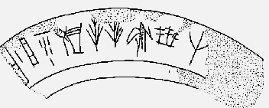
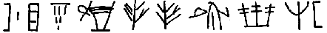
J

A – DI – KI – TE – TE – DU – PU₂ – RE[
Ε - λι - κι - σι - σι - νο - τα - α
Первое слово этого выражения сопоставим с эпическим ιληκησι – будь милостив, (от ιληκω), второе слово σινοταα понятно, но с некоторыми оговорками. Σινος – вред, зло, пагуба, возьмём условно-обобщённое «несчастие». Далее σινοτα или σινοταια? Поскольку за последним знаком идёт разрушение надписи, то налицо неопределённость – куда отнести последний знак α, к началу разрушенного слова или считать последним знаком предыдущего слова, в этом случае получим слово σινοταια. Но как бы то ни было в надпись PK Za 15 можно прочесть:
«Будь милостив в несчастиях…».
Но надпись PK Za 11 не совсем точно следует тексту надписи алтаря PK Za 15 из-за разрушения предпоследних двух знаков: A-DI-KI-TE-TE-[∙∙]-DA = ρι-λι-κι-σι-σι-[∙∙]-δε. Первый из повреждённых знаков восстанавливается как DU = νο, второй повреждённый знак из группа I-DA = η-δε, которая часто встречается в надписях на других алтарях (см. IO ZA 2, SY Za1, PK Za 18 и т.д.). выражение приобретает вид: ρι-λι-κι-σι-σι-[νο-η]-δε, где ηδε может иметь значение союза и. но мы до сих пор союзов в текстах не встречали. Если от союза отказаться, то ближайшее по смыслу слово эдесь будет ηδεα от ηδυς, одно из значений которого в словесных конструкциях – быть благосклонным. Без учёта знаков η-δε рассматриваемая группа слов означает моление: будь трижды милостив в несчастиях… После этих слов у всех трёх надписей идут разрушения. По-русски звучит плоховато, лучше было бы - «Будь милостив (к нам в наших) в несчастиях», или в продолжение предыдущего прошения «Будь милостив (ко мне) в несчастиях. Но уж что написано, то вырублено на камне долотом.
Следующая группа знаков довольно сложная для перевода. Первая половина знаков второй строки, с учётом выражения η-δε, завершает основное действие первой строки: …I-DA ∙ PI-TE-RI ∙ A-KO-A-NE = …η-δε ρη-σι-πο ρι-λο-ρι-χι. Три знака ρη-σι-πο можно интерпретировать как αρηξω – помогать, αρηξις – помощь и RI = πο = ποιεω - совершать, исполнять. Знаки λο-ρι можно попытаться вывести из λουτρον (поэт. λοευτρον от λουω) – возлияние. Значение знака NE = χι неопределенно. Напрашивается вполне приемлемое предположение, что χι – производная от χεω – возливать, совершать возлияние.
С учётом всех знаков перевод можно принять: η-δε ρη-σι-πο ρι-λο-ρι-χι = будь благосклонен, помоги совершающим тройное возлияние.
Вся надпись на алтаре PK Za 11 будет звучать:
«Будь трижды благосклонен к (нам). Будь трижды милостив к несчастным и помоги совершающим тройное возлияние.
Возлей(те) (на алтарь) воду богам, приятное всем богам молоко, осветлённое вино, процеженное оливковое масло».
Таким образом, наиболее полная и менее других повреждённая надпись на алтаре PK Za 11 разобрана. Читатель увидит далее надписи на других алтарях, что они в большинстве случаев повторяют текст надписи PK Za 11. Естественно, есть небольшие или значительные отклонения, но рассмотренная надпись являет собой большую устойчивую формулу, в которую входят более мелкие устойчивые сочетания знаков-слов. При этом последние встречаются не только на алтарях, но и в табличках, в надписях на пифосах. Наиболее устойчивой частью надписей являются группы знаков A-SA-SA-RA-ME и далее по тексту. Наиболее изменчивой часть формулы является вторая группа знаков перед A-SA-SA-RA-ME, но и она изменяется в определённых рамках, сохраняя определённую направленность. Устойчивость общей формулы надписи проверена временем. Посмотрите.
«Ζευ βασιλευ, τα μεν εσθλα και ευχομενοις και ανευκτοις αμμι διδου, τα δε δεινα και ευχομενοις απαλεξειν».
«Зевс владыка, подай нам благо, молим ли мы тебя о нём, или нет, и избави нас от зла, даже если мы о нём молим».
Это знаменитая молитва Платона (427-347 до н.э.). Вы видите в ней три выражения, которые найдёте в минойских алтарных надписях.
Владыка. Не во всех текстах это слово присутствует, но на алтарях JO Za 2, JO Za 6 оно представлено в виде υ-τι-κο = υ-(πα)-τι-κο(ς) – владыка (как верховный небесный бог). Платон в своей молитве употребил древнее слово βασιλευς - властелин-владыка, с принятием христианства его заменило слово Господь, а владыка стало титулом высших церковных иерархов.
Подай нам благо. Этими словами начинается большинство алтарных надписей: JA-TA-I-301-WA-JA = ε-νε-η-φε-ρε-ε… - будь благосклонен ко мне (к нам)… Минойцы более вежливы по отношению к богам, чем Платон.
Избави нас от зла. И эти слова присутствуют на алтарях в виде знаков JA-DI-KI-TE-TE-DU-PU₂-RE = ε-λι-κι-σι-σι-τα-α. Мы переводили это выражение – будь милостив в несчастиях…, но σινος, σινοταια имеет и другие значения: зло, вред, пагуба. Если подставить вместо несчастий слово зло, мы получим платоновскую формулу просьбу к богу.
Минойские формулы надписей на алтарях и платоновскую молитву разделяют сотни лет, но звучат они поныне без существенных изменений. Минойские формулы и православные молитвы разделяют тысячи лет, но посмотрите последние внимательно и в молитвенной куче суесловия всё ещё ярко проявляются формулы минойских алтарных надписей обращений к богу. Вот отрывки из богородичных молитв:
[…молим тя умильно, избави нас от скорби … подай нам свою милостивую помощь…]
[…молящихся тебе, и яви милость твою … избавитися нам от всякого зла …]
[… избави ны от всяких бед … умилосердися на ны и помилуй ны …] И т.д.
Или вот совсем по Платону:
[… да простит нам всякое погрешение вольное и невольное: да избавит нас от …]
Запомним эту предложенную молитву, она будет полезна при рассмотрении надписей на других алтарях.

SY Za 2.
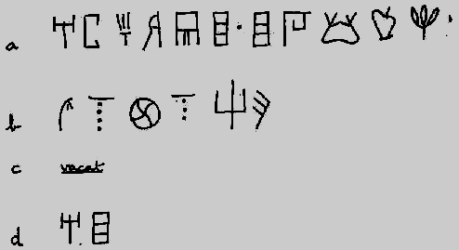
Надписи на алтарях просят благосклонности богов не только к людям. Посмотрим первые две группы знаков надписи SY Za 2 (HM 3429).
a: A-TA-I-301-WA-JA · JA-SU-MA-TU OLIV
ρι-νε-η-φε-ρε -ε · ε-?-γα-ρο OLIV
b: U-NA-KA-NA-SI OLE
υ-θε-μο-θε-οι OLE
c: vacat
d: A-JΑ
ρι-ε
Все знакомые знаки, за исключением знака 58-SU. Надеюсь, что особого возражения не будет, если мы предложим огласовать его как με (такая огласовка подтверждается текстами табличек НТ8, НТ 31, НТ Zb 158 и др.). Получим очень знакомое слово μεγαρον – дом, чертоги, палаты, и с усилительной частицей ευ, со значением святой, все слово ευμεγαρον получает значение - святилище. Вторая строка представляет собой устойчивое словосочетание, известное нам по переводу надписи алтаря PK Za 11 (см. выше), где U-NA-KA-NA-SI OLE = υπερ – θεν – (βο) - μο – θε – οι OLE = на алтарь воду богам и масло. О масле, в табличках вы увидите, что знак OLE является идеограммой масла. На этом алтаре три знака, обозначающие процеженное масло заменено одним знаком-идеограммой. Строка с: остаётся без перевода. Всё бы хорошо, да святилище богово, а всемогущий бог и без моления людей не даст своему дому прийти в запустение и разруху. Возможно, что здесь моление человека о собственном доме. Вместо ευ должно стоять εμοι – моему, Тогда призывается милость …εις εμοι μεγαροι… к моему дому. И вся надпись звучит:
Будь трижды благосклонен к моему дому … OLIV?
на алтарь воду богам и масло…
Поскольку в §29 было определено, что под знаком OLIV предполагается знак α, то его следует рассматривать в качестве падежного окончания слова «дом», об этом же говорит разделительная точка за этим знаком.
IO Za 2.
В разобранном тексте алтаря PK Za 11 во второй группе знаков указываются просящие милости богов, это несчастные. На других алтарях просят за другую группу людей. Посмотрим надпись на следующем алтаре.
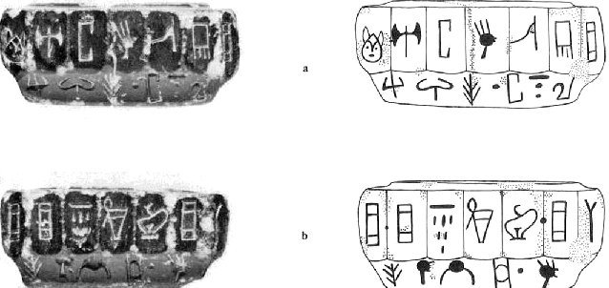
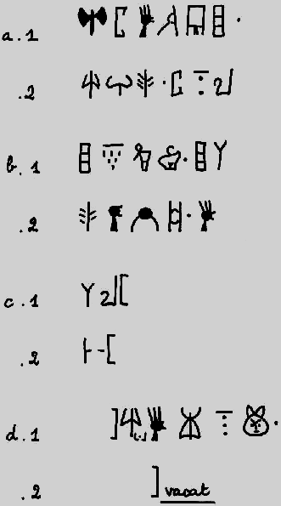

а.1: A-TA-I-301-WA-JA ∙ JA-DI-KI-TU ∙ JA-SA-SA-RA[-ME ∙ U-NA-KA-NA-]SI[∙] I-PI-NA-MA
.2 : SI-RU-TE ∙TA-NA-RA-TE-U-TI-NU ∙ I-DA-[
b.1: ρι-νε-η-φε-ρε-ε ∙ ε-λι-κι-ρο ∙ ε-πι-πι-λη[-μι
∙ υ-θε-μο-θε-]οι[ ]η-ρη-θε-γα
.2: οι-να-σι ∙νε–θε-λη–σι-υ-τι-κο ∙ η–δε-[
(Здесь приведены только две стороны алтаря, и полные тексты: .1 – по верхнему поясу алтаря, .2 – по нижнему).
В этой надписи весь текст, за исключением второй группы знаков второй строки, укладывается в основную формулу алтарных надписей (см. PK Za 11). Исключения следующие. Последний знак второй группы знаков первой строки TU = ρο. Если этот знак означает ιερος – 1.благочестивый, 2.находящийся под покровительством богов, угодный богам, 3. устраиваемый в честь богов. И ещё десяток значений, выбирайте по вкусу. Если исходить из непрерывности текста первой строки, то лучше взять третий вариант значения слова, в тексте будет звучать: ..устраивающим в честь богов (возлияние)…
Вторая группа знаков второй строки открывается знаками TA-NA = νε – θε. Мы предлагаем вариант перевода от слов νειο-θειος – от чтущих (от почитающих) богов или чтущие(почитающие) богов. RA-TE = λη – σι от κλησις – призыв о помощи от καλεω – звать, призывать. Последнее слово нам уже встречалось при рассмотрении легенд печатей (§3 и §4) в виде πατι и υπατος – владыка, в этом тексте υ-τι-κο = υ-(πα)-τι-κος – высший бог, владыка небесный. Вообще конкретные боги на минойских алтарях упоминаются не часто (см. IO Za 6, IO Za 11), обращения обычно следует ко всем богам сразу.
Относительно η – δε см. выше (PK Za 11).
Надпись на алтаре IO Za 2 звучит:
.1: Будь трижды благосклонен ко мне (к нам). Будь милостив к совершающим (устраивающим) в честь богов возлияние. Возлей(те) на алтарь богам воду, приятное богам молоко, вино осветлённое.
.2: Чтущие богов взывают о помощи к (небесному) владыке - будь благосклонным…
В этой надписи призывается милость богов к совершающим возлияния на алтарь. Подчёркнутые слова «несчастные» (см. РК Za 11) могут выражаться другими знаками с тем же значением. Посмотрим с этой точки зрения на надпись на каменном ковше TL Za 1.

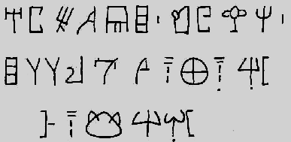
TL Za 1.
а: A-TA-I-301-WA-JA ∙ O-SU-QA-RE
ρι-νε-η-301-ρε-ε ∙ χυ-με-ι-α
b: JA-SA-SA-RA-ME ∙ U-NA-KA-NA-SI[
ε-πι-πι-λη-μι ∙ υ-θε-μο-θε-οι
c: I-PI]-NA-MA ∙ SI-RU[- TE ∙ I-NA-JA-PA-QA
η-ρη]-θε-γα ∙ οι-να[-σι ∙ η-θε-ε-λα-ι

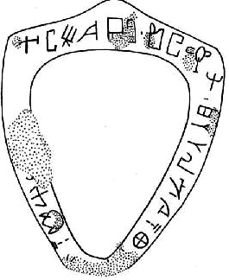
Все разрушенные знаки легко восстанавливаются до стандартной формулы надписей на алтарях, за исключением слов под знаками O-SU-QA-RE = χυ - με – ι – α. Здесь χυ – με от χυμενος (χεω) означает возливать, совершать возлияние (см. О= χυ в §32), знаки ι–α можно интерпретировать как ιαι – возглас скорби. Или как ιακχεω – оплакивать. Тогда перевод звучит: совершать возлияние с плачем (со слезами). Вся надпись на ковше:
Будь трижды благосклонен к… совершающим возлияние в слезах (в скорби).
Возлей(те) на алтарь воду богам, [приятное] богам молоко, [осветлённое] вино, [процеженное масло].
Если на алтаре PK Za 11 испрашивается милость к несчастным, то здесь слово несчастные не произносится, они называются плачущие (от постигших их несчастий). Богу не трудно постичь это иносказание. И услуга за услугу: мы совершаем возлияние на алтарь, благодарный бог за это должен выполнить просьбы молящихся. Резонно.

JO Za 11.
…]NA-[∙]DA-DA[∙∙∙][ ]-TI-NU ∙ I-NA-I-DA-[…
…]θε-[∙]δε-δε[∙∙∙][ ]-τι-κο ∙ η-θε-η-δε-[…
При таких больших разрушениях надписи при попытке интерпретировать её открывается большой простор для фантазий. Постараемся не отрываться от надписей на других алтарях, хотя это не гарантирует от неполноты интерпретации и ошибок. Все эти надписи находились в одном месте, в Iouktas’е, невозможно допустить, что при малочисленности жителей древнего городка, при поклонении ими одним и тем же богам, надписи их алтарей будут резко отличаться. Консервативность сакральных текстов общеизвестна, на её страже всегда стоят священнослужители. Камнетёсам того времени вряд ли было дозволено самим придумывать надписи на алтарях. В этих ограничительных рамках мы попытаемся понять смысл надписи. Первое, ..]-τι-κο = υ-(πα)-τι-κο - владыка (небесный) мы встречали в надписях JO Za 2 и JO Za 6. Обращение к нему, согласно надписи JO Za 6, начиналось знаками TA-NA-…, в рассматриваемой надписи обращение начинается знаком ]NA-… Дополним надпись, если нет возражений, ..]NA-… = TA-]NA-…= νε-]θε... - νειο-θειος – … чтущие ( почитающие) богов (см. JO Za 2). Следующие два одинаковых знака имеют несколько вариантов их интерпретации, мы остановимся на производной от δεω – δεδειημα – просить (см. молитву Платона). При таком варианте надпись становится похожей на другие надписи этого городка и уцелевшие знаки звучат:
νε-]θε -[∙]δε-δε[∙∙∙][ -υ-(πα)]-τι-κο = чтущие богов просят [ ] (небесного) владыку…
(в JO Za 2 κλη-σι...- призывают). Надеюсь, что знающие древнегреческие говоры и наречия заполнят повреждённые знаки. Вспомним молитву Платона. В первых словах молящиеся просят (призывают к..) о благосклонности бога, затем просят или молят о милости. Знаки η-θε-η-δε-[… как раз и говорят о мольбе об оказании какой-то милости. Ηδεσθην от αιδεομαι - молить (о прощении).

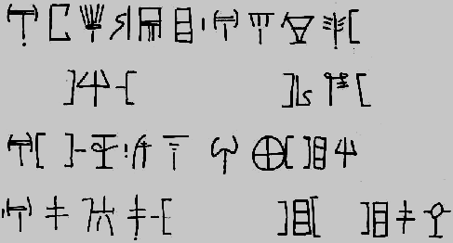
РК Za 12.
a: A-TA-I-301-WA-JA ∙ A-DI-KI-TE[-TE-DU... a: ρι-νε-η-φε-ρε-ε ∙ ρι-λι-κι-σι[-σι-νο...
b:]SI-[SA-SA]RA-ME[ ] b: ]ρι[-πι-πι]λη-μι[ ]
c:]A-[KO-A]-NE ∙ U-NA-RU-KA[ ]JA-SI ∙ c: ]ρι-[λο-ρι]χι ∙ υ-θε-να-μο[ ]ε-οι
d:A-PA-DU-PA-[ ]JA[ ]JA-PA-QA d: ρι-λα-νο-λα-[ ]ε [ ]ε-λα-ι

Разбитые знаки первой строки восстанавливается (курсив) по тексту PK Za 8, PK Za 11, PK Za 15 – будь трижды благосклонен ко мне, будь трижды милостив к несчастным…
От второй строки осталось всего три знака. И если последние два знака восстанавливаются до слова A-SA-SA-]RA-ME[ = ρι-πι-πι-]λη-μι[ = трижды возлей(те), то первый знак SI = ο на этом месте в текстах алтарей не значится. Несовпадение знаков A и SI можно объяснить вечной путаницей копировальщиков этих знаков, что мы неоднократно отмечали при дешифровке табличек. На сайте Юнгера невозможно представить себе место знаков второй строки под знаками первой строки, это значит, что мы не можем определить хотя бы приблизительно количество повреждённых знаков во второй строке, и предположить какое слово повреждено. Пример, знак SI относится к слову A-SA-SA-RA-ME или к слову предшествующему этому? Если первое, то, сколько знаков содержалось в первом слове строки? Если исходить из предположения, что надписи на алтарях PH Za и 11 PH Za 12 в основном совпадают, то там должны стоять слова по значению и смыслу одинаковые с текстом PI-TE-RI ∙ A-KO-A-NE = ρη-σι-πο ρι-λο-ρι-χι. И A-[KO-A]-NE = ρι-[λο-ρι]-χι, скорее всего, предшествует знакам A-SA-SA-]RA-ME[ = ρι-πι-πι-]λη-μι[…, а U-NA-RU-KA[ ]JA-SI = υ-θε-να-μο[ ]ε-οι (откуда здесь знак ε, если по формуле на этом месте стоит знак θε?) следует за ними, открывая в стандартной формуле перечень продуктов возлияния на алтарь.
Этот перечень в четвёртой строке разрывается знаками A-PA-DU-PA-[ ]JA[, после которых идёт знакомое слово ]JA-PA-QA = ]ε-λα-ι – оливковое масло. И под набором первых случайных знаков четвёртой строки скрываются вино или молоко, может быть и мёд. Такого путаного отражения отдельных знаков и порядка следования слов не отмечено ни в одном тексте на других алтарях. Но как знать, возможно минойский камнетёс для «красоты» или экономии места сделал перестановку смысловых групп знаков, возможно наши современные «камнетёсы»-копировальщики приложили свою правую руку.
Отсюда и перевод с сохранением порядка слов в надписи:
.а: трижды благосклонен ко мне ∙ будь трижды милостив к несчастным…
.b: ] трижды возлей(те)…
.с: …помоги] совершающим тройное возлияние ∙ на алтарь воду (всем) богам
.d: ρι-λα-νο-λα-[ ]ε [ ] оливковое масло.

PK Za 8.
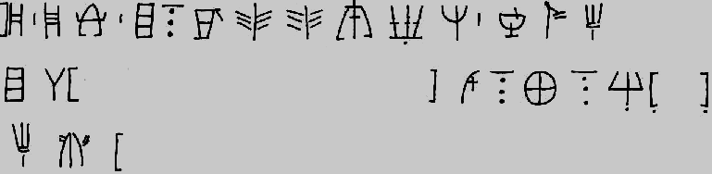

a: ]NU ∙ PA₃-E ∙ JA- ∙ - KI-TE-TE-307-PU₂-RE ∙ TU-[∙]- E/RE
b: JA-SA[ ] U-NA-KA-NA-SI[ ]
c: I-PI [
Эта надпись интересна тем, что сопровождающий её комментарий показывает совершенную несогласованность издателей в интерпретации рисунков знаков во втором слове текста. Казалось бы, тексты алтарей PK Za 11, PK Za12, JO Za 2 и особенно чётко PK Za 15 показывают, что второй знак второго слова здесь может быть только 007 = DI = λι, а не 006 = NA = θε, так нет – в одних случаях ставят θε, или как здесь ничего не ставят. Не будь под рукой текста PK Za 15 и при известных неясных очертаниях знака можно предположить тот или иной вариант. Не идут на это, отсюда множество ошибок в прорисовках. То же самое относительно знака 307, любой читатель поставит вместо него знак 051 = DU = νο.
После таких правок текст в наших огласовках будет выглядеть так:
а: … υ-τι-]κο ∙ φι – γι ∙ ε-λι-κι-σι-σι-νο-τα-α ∙ ρο- ∙ -γι/α
b: ε-πι[-πι-λη-μι] υ-θε-μο-θε-οι[ ]
c: η-ρη[-θε-γα
Перевод строк строк b: и c: не вызывает затруднений. А вот первая строка, при условии правильных прорисовок, может дать интересные результаты. Посмотрите окончание первой строки рассматриваемого текста и сохранившиеся знаки на алтаре PK Za 14 (см. ниже). У нас нет сомнения, что и здесь ρο- ∙ -E/α = ρο-μι-η, видно же невооружённым глазом, что здесь стоит знак η. На обоих алтарях видно, что это слово заканчивает текст обращения к богам, т.к. далее уже идут возлияния. Первый уцелевший знак представляет нам единственный вариант интерпретации по образцу текстов IO Za и IO Za 6, …]κο = υ-τι-]κο = υ-πα-τι-]κο = владыка. Других слов с последним знаком – κο на алтарях не обнаружено. Если это верно, то последнее слово строки звучит: ρο-μι-η = Βρομιη – Бромий, но это эпитет Вакха. Последующая дешифровка табличек показала, что знак Е имеет огласовку γι (см. §30). Тогда что такое φι – γι? Предположительно: φιλο-λογιον - прорицания или φιλο-λογια - любящий пожертвования, где знаки λο в обеих словах при письме выпадают, оставляя только знаки φι-γι, на этот приём мы обращали особое внимание читателя при дешифровке таблички НТ14. Но такие варианты трудно согласуются с Бромием при отсутствии знаков начала строки. Здесь более подходило бы слово φιλο-γηθης – жизнерадостный, но без первых знаков строки любое предположение будет не убедительно.
а: …владыка (жизнерадостный?прорицатель?) ∙ будь милостив к несчастным Бромий
b: возлей(те) на алтарь воду богам[ ]
c: прятное богам молоко[…

PK Za 14.
a-b: …]TU-ME-I ∙ JA-SA-SA[… =…] ρο-μι-η ∙ ε-πι-πι[-λη-μι…
В этой надписи неизвестно первое слово ρο-μι-η. С учётом сказанного о нём при рассмотрении алтарной надписи PK Za 8 уцелевший фрагмент этой надписи переводится:
…] Бромий ∙ возлей(те)[…

SY Za 3.
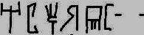
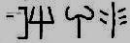
A-TA-I-301-WA-JA[…………20…………]SI-RU-TE
Ρι -νε-η-301–ρε - ε […………20…………]οι- να – σι
Копировальщик указывает, что скобками выделен участок разрушения, где, как он предполагает, размещалось 20 знаков. К сожалению, такие важные замечания копировальщики оставляют редко на документах минойской эпохи. Если исходить из структуры надписи SY Za 1, то в скобки полностью укладываются знаки A-SA-SA-RA-ME ∙ U-NA-RU-KA-NA-TI ∙ I-PI-NA-MI-NA числом 16, и первыми знаками в скобках могут быть знаки I-DA-MI, тогда недостаёт одного знака. Это при условии точного подсчёта потерянных знаков, но могут быть не точности не по вине копировальщиков, а так же некоторые отклонения от числа знаков вставляемой нами формулы. Тогда первым словом может быть другое, например, JA-DI-KI-TU как в надписи IO Za 2, или совсем другое выражение. Если подходить к надписи по принципу однотипности формулы надписей в этом населённом пункте, то перевод надписи можно ожидать в таком виде: будь(те) трижды благосклонен(нны) к нам (ко мне) … возлей(те) на алтарь воду богам, приятное всем богам вино осветлённое. Разногласия могут возникнуть только относительно выражения I-DA-MI. С учётом интерпретации этого выражения всю надпись можно перевести: будь(те) трижды благосклонен(нны) ко мне и сыну, возлей(те) на алтарь воду богам, приятное всем богам вино осветлённое.

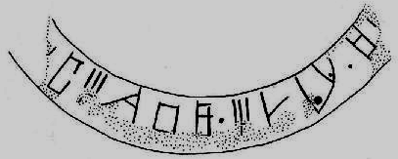
SY Za 1.
…] A-TA-I-301-WA-JA ∙ I-DA-MI ∙ JA-[…
…] ρι-νε -η-301 – ρε - ε ∙ η-δε - πα ∙ ε -[...
В этой надписи неизвестно слово η-δε – πα. Как его рассматривать, как целое слово или два слова? Мы рассматривали знаки η-δε в PK Za 11 как часть словесной конструкции, соответствующей смыслу – быть милостивым. Но ведь у этих знаков есть другое значение – союза и, хотя до сих пор ни в каких текстах союзов не встречали. Если и в правду здесь союз, то MI = πα = παις – сын. Фрагмент надписи будет переводиться:
…]будь(те) трижды благосклонен(нны) ко мне ∙и к сыну ∙ ε -[...
За поддержкой этого варианта перевода обратимся к следующей надписи.

AP Za 1.
JA-TA-I-301-U-JA ∙ [… = ε – νε – η – φε - υ… - ε…∙ […
Перевод этой надписи см. в этом параграфе выше под знаком алтаря PK Za 11, которая гласит:
будь благосклоненв к сыновьям ∙ […
Т.е. надписи на алтарях SY Za 1 и AP Za 1 свидетельствуют, что такая формула надписи на алтарях существовала.

Фрагменты уцелевших надписей на других алтарях поддерживают основную формулу алтарей. Некоторые из таких фрагментов невозможно прочесть из-за недостатка знаков, например: KN Za 17 …]-JA-QE ∙ = …] ε – σα ∙ Или, судя по всему, большая надпись KN Za 18 …][ ]-JA ∙ [ ∙∙∙ ] –JA ∙ JA-WA- [ ][∙][… = …][ ]- ε ∙ [ ∙∙∙ ] – ε ∙ ε-ρε - [ ][∙][… сохранила 4 знака, из них 3 одинаковых, уже по этой причине не читаема. Да все ли знаки переданы нам правильно? При таких разрушениях вероятность ошибочных прорисовок резко возрастает. Другие надписи нечитаемы по причине неизвестности огласовок и минойских слов: KN Za 19 .1: …]-KE-JU-MI[ ][∙] .2: …]118-MI-NA. Но что можно прочесть попытаемся это сделать.

JO Za 3.
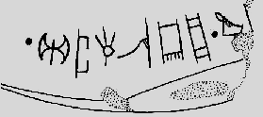
A-TA-I-301-WA-JA ∙ AU[… ρι-νε-η-φε-ρε-ε ∙ AU[…
Последний сохранившийся знак нами не огласован даже предположительно. Остальные знаки – первые слова стандартной формулы: будь(те) трижды благосклонен(нны) ко мне (к нам )∙ AU[…

JO Za 4.
…]301-WA[…
Эти знаки входят в ту же формулу и легко восстанавливаются до выражения A-TA-I-]301-WA[-JA = ρι-νε-η-]φε-ρε[-ε = будь(те) трижды благосклонен(нны) ко мне (к нам).

PK Za 17.
…]I-DA ∙ [∙][… = …]η-δε ∙ [∙][…

PK Za 18.
…]TE ∙ I-DA ∙ JA-JA-[… = …]σι ∙ η-δε ∙ ε - ε-[…
Знаки I-DA = η-δε надписей PK Za 17 и PK Za 18 рассматривались при анализе надписи PK Za 11. Выделение этого слова точками с обеих сторон может свидетельствовать о том, что перед нами союз и. В надписи PK Za 18 можно предположить, что испрашивалась благосклонность или милость бога к кому-то и ещё к кому-то: …]σι ∙ η-δε ∙ ε - ε-[… = …]σι ∙ и ∙ к - ε-[…

Все алтарные надписи имеют повреждения, полное разрушения алтарей оставляют нам всего несколько знаков. Только один алтарь KO Za 1 сохранил полную надпись без повреждений. Надпись не сильно отличается от других алтарных надписей, но вторая строка, имеющая три слова, пока не имеет перевода. Остальные слова переведены выше при анализе надписей на других алтарях.

KO Za 1.
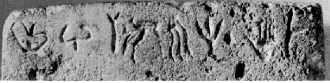
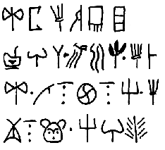

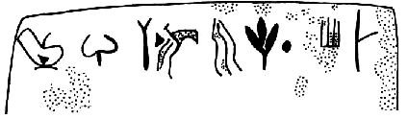

a: A-TA-I-301-WA-JA ρι-νε-η-φε-ρε-ε
b-c: TU-RU-SA ∙ DU-314-RE ∙ I-DA-A ∙ ρο-να-πι ∙ νο-314-α ∙ η-δε-ρι
c : U-NA-KA-NA-SI υ-θε-μο-θε-οι
c-d : I-PI-NA-MA ∙ SI-RU-TE η-ρη-θε-γα οι-να-σι

Перевод:
a: будь(те) трижды милостив ко мне.
b-c: TU-RU-SA ∙ DU-314-RE ∙ I-DA-A ∙ ρο-να-πι ∙ νο-314-α ∙ η-δε-ρι
c : на алтарь воду богам,
c-d : приятное богам молоко, вино осветлённое.

Если в первой часть большой формулы алтарей имеются отличия от других надписей, то во второй части почти везде стереотипные малые формулы.
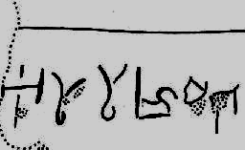
JO Za 10.
…]A-SA-SA-RA-ME = …]ρι-πι-πι-λη-μι = …]трижды возлей(те)
Без слов, это всего лишь алтарный фрагмент.

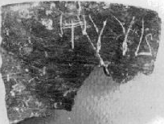
PK Za 4.
A-SA-SA-RA[… = ρι-πι-πι-λη[… = трижды возлей(те) […
Эта надпись не на алтаре, а на стеатитовом кубке.

JO Za 9.
....JA-SA-SA [-RA-MЕ = ε-πι-πι[-λη-μι = возлей(те)
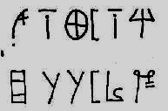
- U-NA-KA [-NA-SI…= υ-θε-μο[-θε-οι = на алтарь[богам] воду…
Интерпретация остатков надписи затруднений не вызывает. Однако, самое интересное, что предшествовало слову «возлей(те)», осталось неизвестным.

JO Za 16.
…]AROM ∙ JA-SA-SA-RA-ME ∙ U-NA-RU-KA[…
…]AROM ∙ ε – πι – πι –λη - μι ∙ υ –θε – να -μο[...
Здесь в тексте тоже тайн нет:
…]AROM ∙ возлей(те) на алтарь воду [богам…
Надпись ещё раз подтверждает, что первая составляющая возлияния на алтарь – να-μα = να-μο...= вода, но не βομος. В табличках нам встречалась вода – υδωρ (см. НТ 14, НТ 123).

PK Za 10.
…]SI ∙ I-PI-NA-MI-NA ∙ SI-[… = …]ο ∙ η-ρη-θε-πα-θε ∙ ο[….
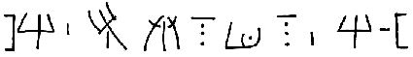
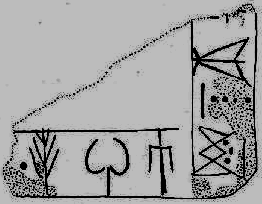
Неповреждённое сочетание знаков представляет собой выражение, которое было рассмотрено в надписи PK Za 11. По оставшимся знакам можно восстановить ещё два выражения надписи: … υ-θε-μο-θε-]οι ∙ η-ρη-θε-πα-θε ∙ οι[-να-σι …. = …на алтарь воду богам, приятное всем богам вино осветлённое…

VRY Za1.
a-b: …]I-PI-NA-MA SI-RU-TE ∙ [… = ...]η-ρη-θε-γα οι-να-σι ∙ […
Здесь фрагмент основной формулы алтарей:…]приятное богам молоко, вино осветлённое[…

JO Za 15.
…]I-PI-NA-MA ∙ SI-RU [-TE = …]η-ρη-θε-γα ∙ οι-να[-σι = …]приятного богам молоком, вином (процеженным).
И здесь остатки стандартной формулы.
JO Za 14.
SI-]RU -TE ∙ I-DI[… = οι-]να-σι ∙ η- λι[… = …вином осветлённым ∙ η- λι[…
По поводу этой надписи нужно заметить, что при легко угадываемой стандартной формуле последние знаки восстанавливаются достаточно надёжно. Следует только обратить внимание на начертание рисунков знаков 06-NA=θε и 07-DI=λι, которые при износе камня или поверхностных повреждениях становятся трудно отличимы друг от друга. По этой причине копировальщики и поставили нам λι вместо θε. Точно такая же ошибка сделана при копировании надписи PK Za 8 (см. выше). В поддержку этого утверждения укажем, что в стандартной формуле после указания возлияния вином за ним следует возлияние маслом. Текст будет выглядеть:
οι-]να-σι ∙ η-θε [-ε-λα-ι = …вином осветлённым ∙ процеженным [оливковым маслом.
PK Za 9.
.1: ]vest[

.2: JA-U-PA-MA-I-DA-[∙]-DI[… = ε-υ-λα-γα-η-δε-[∙]-λι[…
Эту надпись мы уже рассматривали и определили, что пропущенный знак восстанавливается как JA = ε. Надпись читается: …жертвенный ячмень, будь милостив (молим о милости)…
Осталось уточнить перевод ещё нескольких надписей на фрагментах алтарей.

Дополнение (внесено 22.02.2010)
AP Za 2. Надпись на каменной цилиндрической банке из Apodoulou.
При дешифровке надписей на алтарях мы не приняли к рассмотрению надпись с каменного сосуда AP Za 2 как не относящуюся к теме алтарей. Однако, при близком рассмотрении оказалось, что надпись выполнена в две строки, текст верхней строки прямо относится к ритуалу возлияния, нижняя – «протокол» общения с богами.. Верхняя строка правого обломка также однозначно определяет принадлежность сосуда к сакральной области. Сосуд не алтарь, но, без сомнения, использовался при жертвоприношениях в качестве необходимой принадлежности ритуала. По этому мы должны поместить этот сосуд в раздел алтарей. Приводим сохранившуюся надпись полностью.
.1:....]NA-SI ∙ I-PI-NA-MA[……]-KU-PA₃-NA-TU-NA-TE[.....
....]θε - οι ∙ η-ρη - θε-γα [........]- τυ – φι θε – ρο θε - σι […..
2: …]PI-MI-NA-TE ∙ I-NA-JA-RE-TA[…]QA
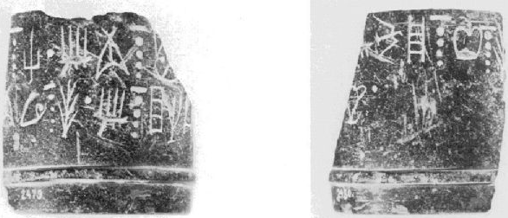
…]ρη-πα – θε-σι ∙ η- θε – ε – α – νε [...] ι ∙

Итак, текст верхней строки левого осколка присутствует в большинстве текстов алтарей:
…[на алтарь воду] богам, приятное богам молоко,[…. . Верхняя строка правой половины
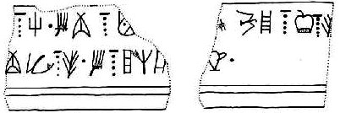
осколка содержит знакомые слова по прежним переводам документов этой письменности, но даёт неожиданный продукт в качестве приношения богам: …]полба летнего урожая провеянная[… Мы уже видели ранее (см. алтарь JO Za 14), что жертвенным зерном является ячмень, но в этом сосуде богам приносят пшеницу полбу.
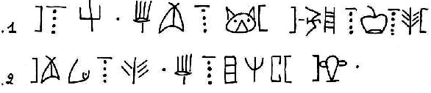
Во второй строк левого осколка сосуда отколот важный для интерпретации текста знак. Без его учёта восстановить текст можно только с большими допущениями. Πα–θε-σι скорее всего παρθεσιη производная от παρθεσαν - вклад, παρα-τιθημι – ставить перед, подавать, даровать, возлагать. Следующее слово так же ранее не встречалось η-θε–ε – это гомеровское выражение η θεμις εστι – как принято, как обычно (по обычаю?). И α – νε предположительно из гнезда слов αινεω – покоряться, предлагать, αινετος - похвальный. Варианты перевода будут отличаться в зависимости от взятого значения слов. Но поскольку речь идёт о ритуальном сосуде, то дадим вариант близкий к текстам алтарей: …-ρη как принято покорно […] ι. Может быть, последнее слово дать не словарное, а по смыслу текста – смиренно?[(приношение) жертву возложи по обычаю смиренно?] Если первая строка звучит полностью согласно с текстами алтарей, то вторая строка требует уточнения, но возможности здесь ограничены. Весь текст звучит:
.1…[на алтарь воду] богам ∙ приятное богам молоко,[…]полба летнего урожая провеянная[…
.2 …-ρη возложи ∙ как принято покорно[…] ι.
Но при дешифровке табличек мы приняли, что знаки α – νε можут означать α – νε – [θε]… = укроп. В этом случае вторая строка на сосуде будет звучать: .2 …-ρη положи ∙ как принято укроп[…] ι. Рецепт приготовления какого-то блюда? Возможно.

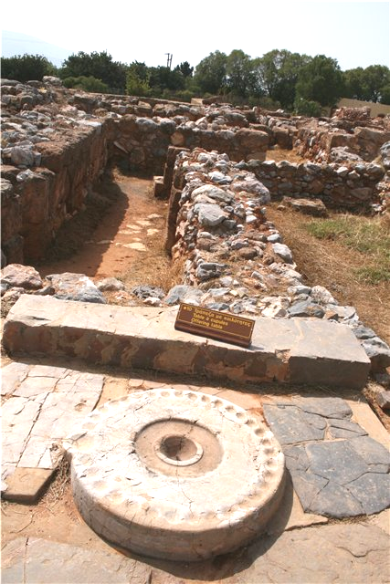

Алтарь во дворце Малии.

